跨平台游戏精英开发专业课程

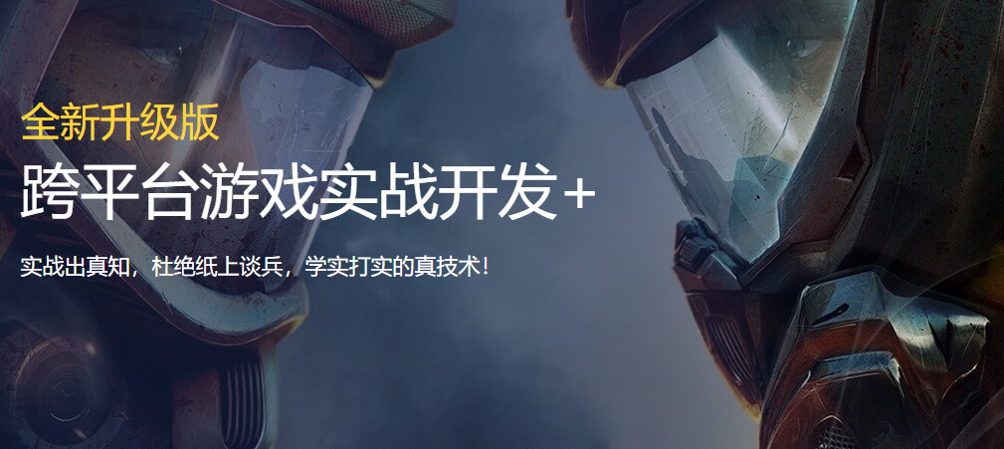

实用干货内容，从入门到精通
课程内容设置经过1年以上市场调研，企业高层参与研发，符合企业真实岗位技术需要。教授技能同时，更教授工作标准、规范和项目流程！
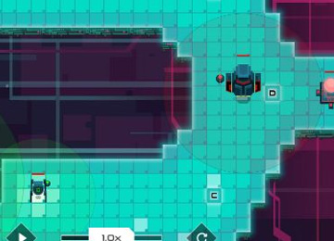

K1模块
游戏编程基础，打开逻辑思维
通过几款小游戏案例讲解面向过程的游戏开发，通过面向对象的游戏开发讲解让学员了解回合制战斗逻辑，通过迷宫游戏让学员掌握数据结构与算法。
学习成果
面向过程的程游戏开发
面向对象的游戏开发
数据结构与算法
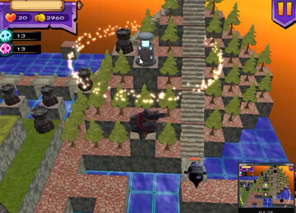

K2模块
底层开发、游戏数学与游戏框架设计
通过游戏滚屏及自主引擎封装案例讲解windows+DirectX底层开发，通过黄金矿工等案例讲解游戏数学和物理相关，并通过案例讲解游戏框架设计。
学习成果
windows+DirectX底层开发
游戏数学和物理相关
游戏框架设计
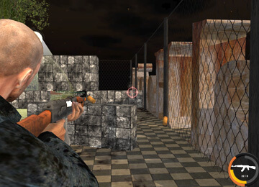

K3模块
学习Unity3D入门及核心技术
通过休闲物理3D游戏、RPG游戏、射击游戏、VR投篮游戏、AR卡片儿童游戏等案例的讲解，让学员学习和掌握U3D、UGUI、VRAR、服务器技术。
学习成果
Unity3D入门+核心技术
VR技术、AR技术
常用插件、服务器技术
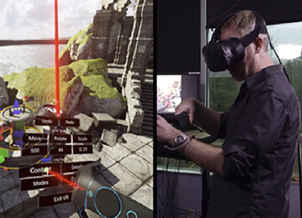

K4模块
学习Unity3D高级开发技术
通过3D图形学、Shader基础的学习，让学员掌握开发3D游戏的基础技术，并通过工坊项目帮助学员学习和掌握U3D高级开发技术。
学习成果
3D图形学
Shader基础
U3D高级
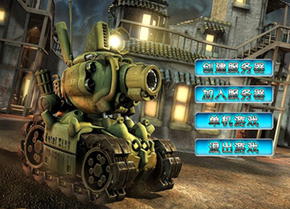

K5模块
学习虚幻引擎和服务器技术
通过各种游戏案例讲解，让学员入门Unreal入门并详细了解蓝图技术，掌握Unreal C++实现、VR技术和服务器技术，达到中高级游戏开发者水准。
学习成果
Unreal入门+蓝图详解
Unreal C++实现、VR技术
服务器技术

核心技能全面掌握，比肩专业游戏开发者
从游戏编程基础开始，你将学习到底层开发、U3D、VR/AR等热门开发技术，了解游戏开发行业流程与标准，同时掌握各种常见游戏开发技术以及虚幻引擎和服务器技术，成为一名合格的游戏开发者。
- Cocos2DX
完美兼容iOS，Android黑莓Blackberry等操作系统中，使开发者编写的源代码很容易在桌面操作系统中编辑和调试。

- Unity3D
可轻松创建诸如三维视频游戏、实时三维动画等类型互动内容的多平台的综合型游戏开发工具，全面整合的专业游戏引擎。

- DirectX
微软公司创建的多媒体编程接口，被广泛使用于Microsoft Windows/XBOX/XBOX 360/ XBOX ONE电子游戏开发。

- Unreal engine
虚幻引擎，由Epic开发，是目前世界知名授权广的游戏引擎之一，占有全球商用游戏引擎80%的市场份额。主要用于主机游戏的开发，众多知名游戏开发商购买该引擎主要用于次世代网游的开发。
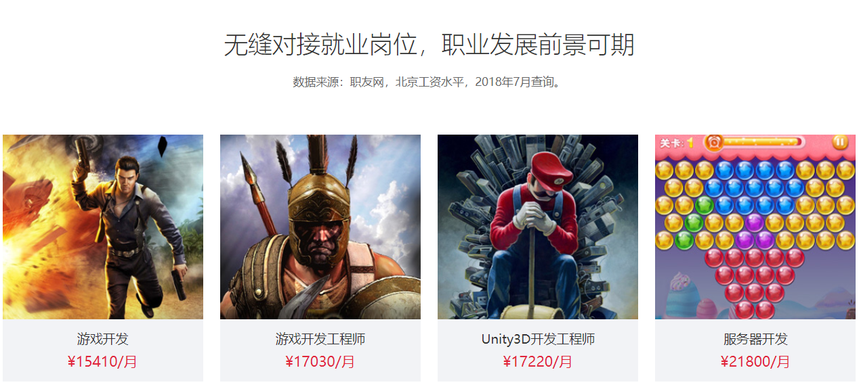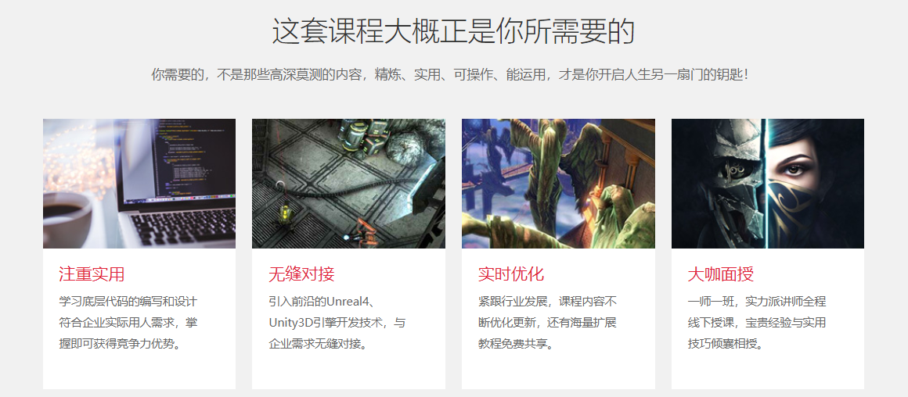大咖面授
一师一班，实力派讲师全程线下授课，宝贵经验与实用技巧倾囊相授。

严选任教，总监&经理级名师面授
汇众教育每一位全职讲师都拥有5年以上项目经验及教学经验，每位老师都只教授自己专业领域内所擅长的内容。除此之外，汇众还为你外聘业。
师资详情 >
- 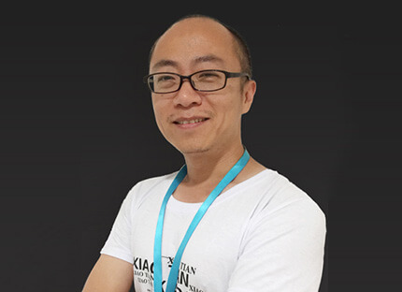
- 周宇游戏程序人气讲师
独立游戏制作人，获汇众教育技术大咖称号，人气讲师。 主导汇众教育V6.0、V7.0游戏程序开发，曾出版 《 互动媒体制作-Adobe Flash ActionScript 3.0/Dreamweaver CS5 》。自主开发过粒子编辑器，游戏场景编辑器， VR（虚拟现实）浏览引擎，3D游戏引擎等，对于游戏中的优化算法颇有心得，有着丰富的程序优化经验。 曾任北京华恒信通科技发展有限公司主程序 曾主导开发《狂少年张飞之恒空出世》、《狂少年张飞之横空出世》、《傲视ONLine》跨平台手机游戏。

-  张旭游戏程序人气讲师
中国传媒大学硕士学位。 2013 /01--2013/12 北京万代巨像科技有限公司 程序总监 代表作品《口袋女神Plus》 2011 /10--2013 /01 乐动卓越，核心网络游戏项目主程，公司代表作品《我叫MT》《富甲三国》 2010 /10--2011 /10： 北京咏蝉科技有限公司 程序部门主管，代表作《秦殇-千年轮回》、《悟空传之大闹天宫》、《征神领域》《Lady Samurai》 2008/10-2010/09：搜狐畅游 客户端引擎主程 代表作《鹿鼎记》。

- 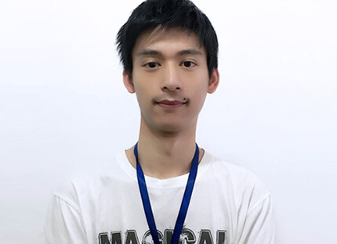 况山游戏程序人气讲师
西南大学计算机科学与技术专业，计算机图形学专家。擅长Unity3D引擎技术，对硬件以及GPU编程有深入理解。曾从事于虚拟现实软件开发，对计算机图形学有较深入研究。在从事游戏开发期间，主要负责针对移动平台的优化处理、以及网络通信的处理。商业案例：《基于Web的在线3D物品展示平台》、《鑫源摩托车虚拟现实》、《怪物世界》、《封印魔方》。

- 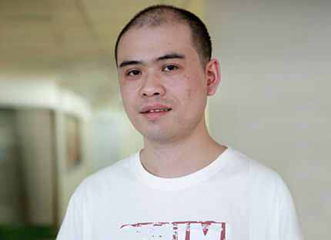

曾磊夫游戏程序人气讲师
西南交通大学研究生计算机科学与技术专业，从事程序开发类工作10余年，擅长C语言、C++编程，先后在多家大型公司进行过应用软件和游戏的开发。05年至06年在深圳网域成都分公司，参与开发过大型在线角色扮演游戏、网络休闲棋牌等项目;06年至07年在成都泰谷网络参与开发《TGML主机审计与监控系统》、《TGML网上行为管理系统》等项目;07年进入汇众教育至今，培养了2000多名学员，就业合格率达到95%以上。

-  曹建游戏程序人气讲师
11年游戏行业技术和授课经验。03年在韩国德润佳有限公司担任3D游戏渲染引擎和游戏编辑器的管理工作；05年以来为北京全天通有限公司独立开发了多款三国系列主题的手机游戏；10年作为技术专家被邀请入驻昆山N维空间站，为各类虚拟现实技术提供解决方案。13年参与了汇众集团程序专业6.1课程的研发。14年应邀参加Unity亚洲开发者大会。学生遍布各大游戏公司，如畅游、完美时空、英佩、巨人等。2015、2016连续两年蝉联汇众教育“技术大咖”光荣称号。

真实企业项目实训，赢在入行起点
阶段性项目实训夯实学员基础，自建外包平台承接商业项目提升学员工作能力，让学员参与真实企业项目并拥有上线作品与真实工作经历，提前积累"工作经验"，让简历上工作经历一栏不再空白，求职竞争力Max。

你只需要做好一件事，安心学习
汇众教育各校区将在各个方面提供贴心服务，在汇众，你只需要安心学习，其他的，我们都已为你准备妥当。
